CANCELLAZIONE SCRITTUTRE ELISIONE
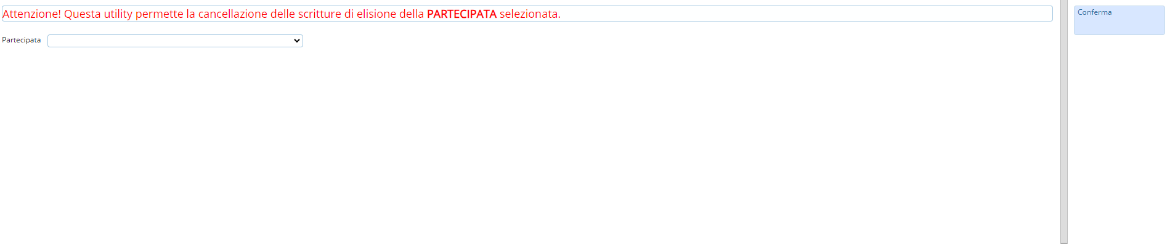
La pagina si presenta con una scritta rossa con su scritto “Attenzione! Questa utility permette la cancellazione delle scritture di elisione della PARTECIPATA selezionata.”
A destra della pagina, si troverà un pulsante:
- Conferma che servirà per confermare la cancellazione.
 visualizzazioni.

